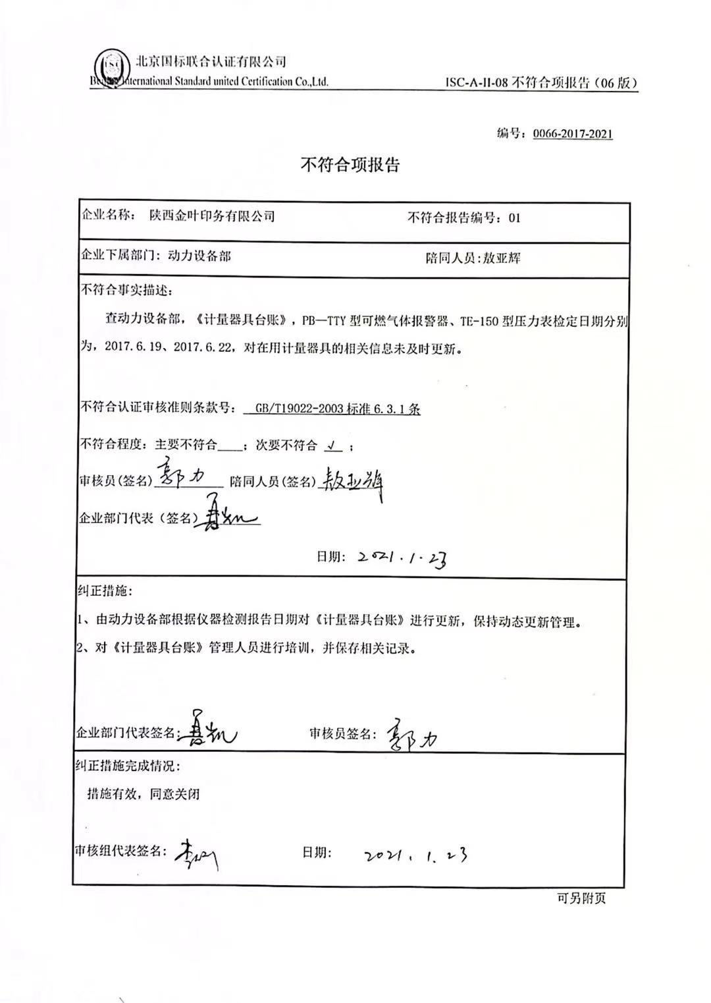
编号：0066-2017-2021
不符合项报告
企业名称： 陕西金叶印务有限公司 不符合报告编号：01
企业下属部门: 动力设备部 陪同人员:敖亚辉
不符合事实描述：
查动力设备部，《计量器具台账》，PB—TTY型可燃气体报警器、TE-150型压力表检定日期分别为，2017.6.19、2017.6.22，对在用计量器具的相关信息未及时更新。

不符合认证审核准则条款号：_ GB/T19022-2003标准6.3.1条
不符合程度：主要不符合____；次要不符合 √ ；
审核员(签名)___________ 陪同人员(签名)_________
企业部门代表（签名）_________
日期:
纠正措施:
1、由动力设备部根据仪器检测报告日期对《计量器具台账》进行更新，保持动态更新管理。
2、对《计量器具台账》管理人员进行培训，并保存相关记录。

企业部门代表签名: 审核员签名:
纠正措施完成情况:
措施有效，同意关闭

审核组代表签名: 日期:
可另附页

